温暖冬日，爱在吉大
——“冬日心理暖阳”活动月系列活动成功举办
（通讯员 姜林青 李姗）为营造我校良好的心理健康教育氛围，提升我校学子心理健康素质，12月 10日，由吉首大学大学生心理健康教育中心主办，校学生会素质拓展部及心援社承办的“冬日心理暖阳”活动月系列活动在砂子坳校区总理楼前坪顺利举办。
在“爱的传递”拥抱活动中，许多同学们为憨厚可爱的玩偶志愿者们驻足。同学们与玩偶志愿者们的拥抱互动中，脸上洋溢着欢乐和满足。冬日寒冷，一个拥抱足以温暖一天。
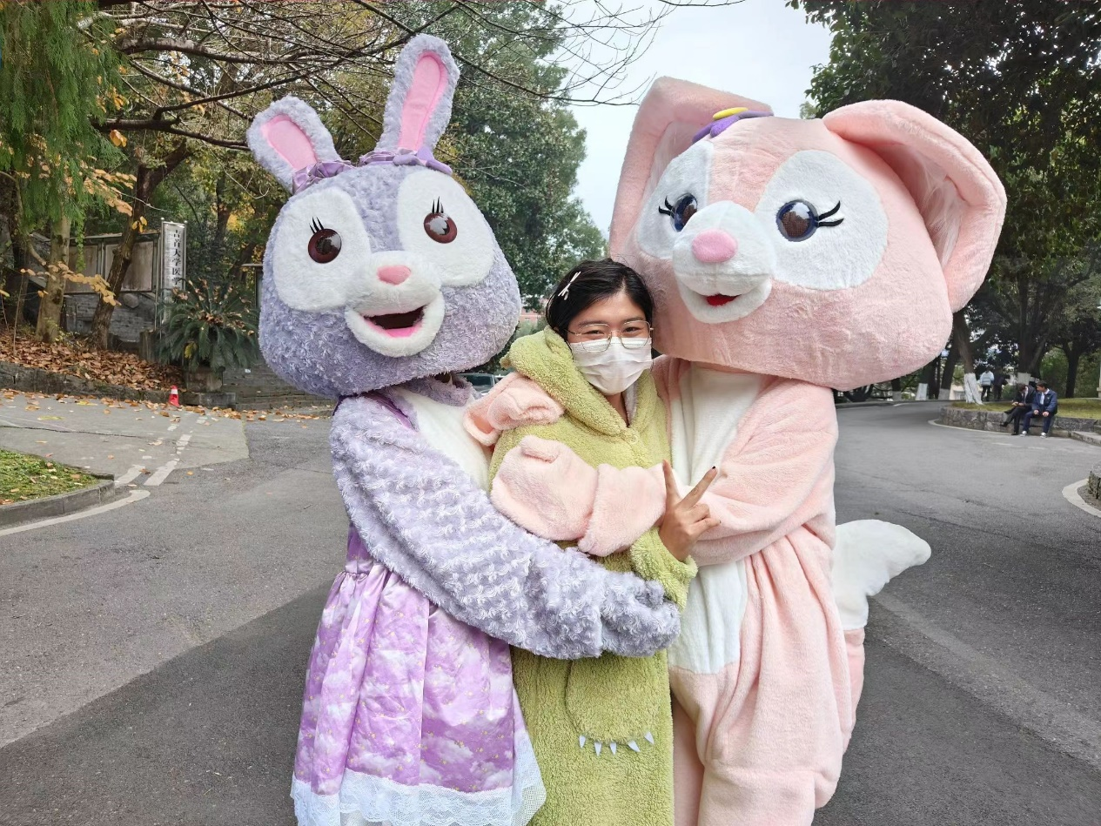
图为“爱的传递”活动现场
12月10日，各种各样的游戏在砂子坳校区总理楼前坪开始。“涂色石膏娃娃”现场，同学们以巧妙的构思和精心的制作，让原本平淡无奇的石膏娃娃焕发出新的生命力和观赏价值，在动脑动手中体验创造的乐趣，缓解学习压力；“看谁先笑、武起群英”游戏中，同学们互动交流，学会在生活中寻找压力的释放口；“解忧小屋”为有烦恼的同学们提供多种多样解决办法，使他们感到温暖，被需要，增加自信心，对未来充满希望。同时书法协会的成员为每位参与的同学送上多彩的心情卡片，卡片内容丰富，以文字传递温情，引导同学们勇敢面对困难，积极向上生活。集齐所有心情卡片的同学还能参与抽奖活动，有机会获得由心援社准备的精心小礼品，增添了活动的趣味性和参与感。
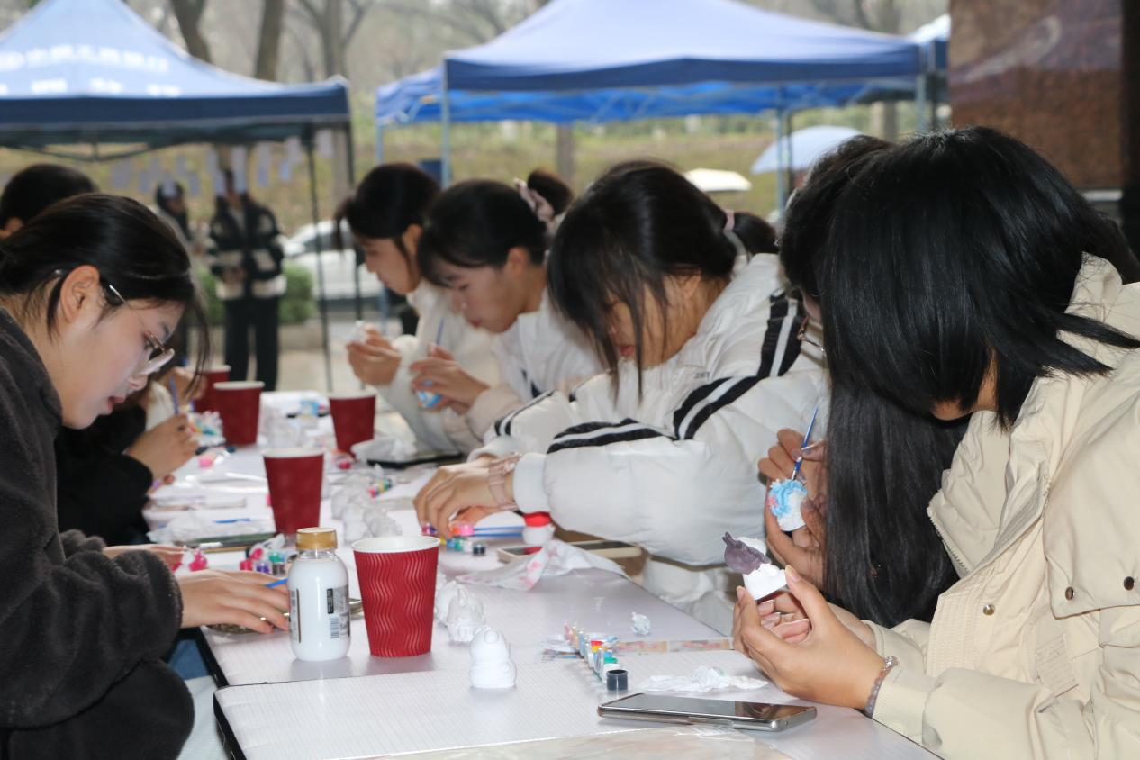
图为活动现场
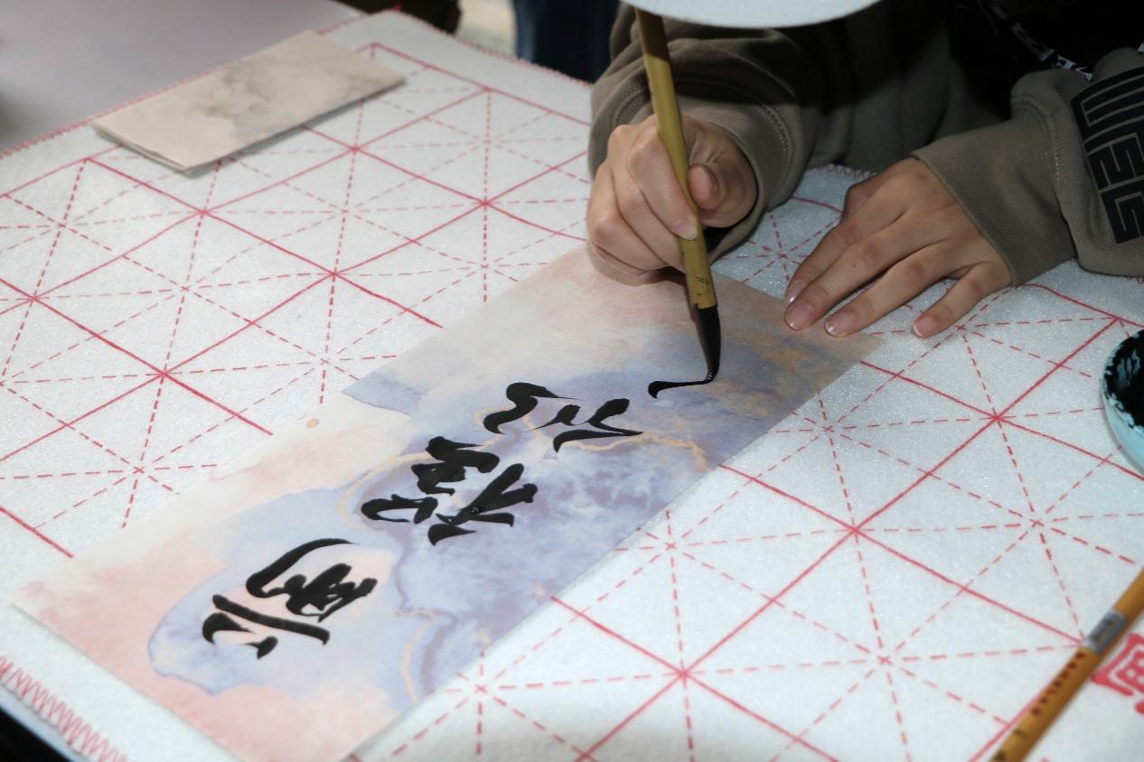
图为书法协会书写心情卡片
此外，活动现场还开展了“时光集邮”的活动。同学们满心期许地写下一年后想对自己说的话或计划，一年后这些信件将被寄回同学们手中。给未来留下一个小小的期许，静待花开。
本次“冬日心理暖阳”活动月系列活动通过多样的形式为我校学子排解压力，引导同学们学会自我自我调节，增强认识自我、接纳自我、悦纳自我的能力。未来我校大学生心理健康教育中心将继续致力于大学生心理健康活动的组织与开展，让同学们度过愉快轻松的大学生活。
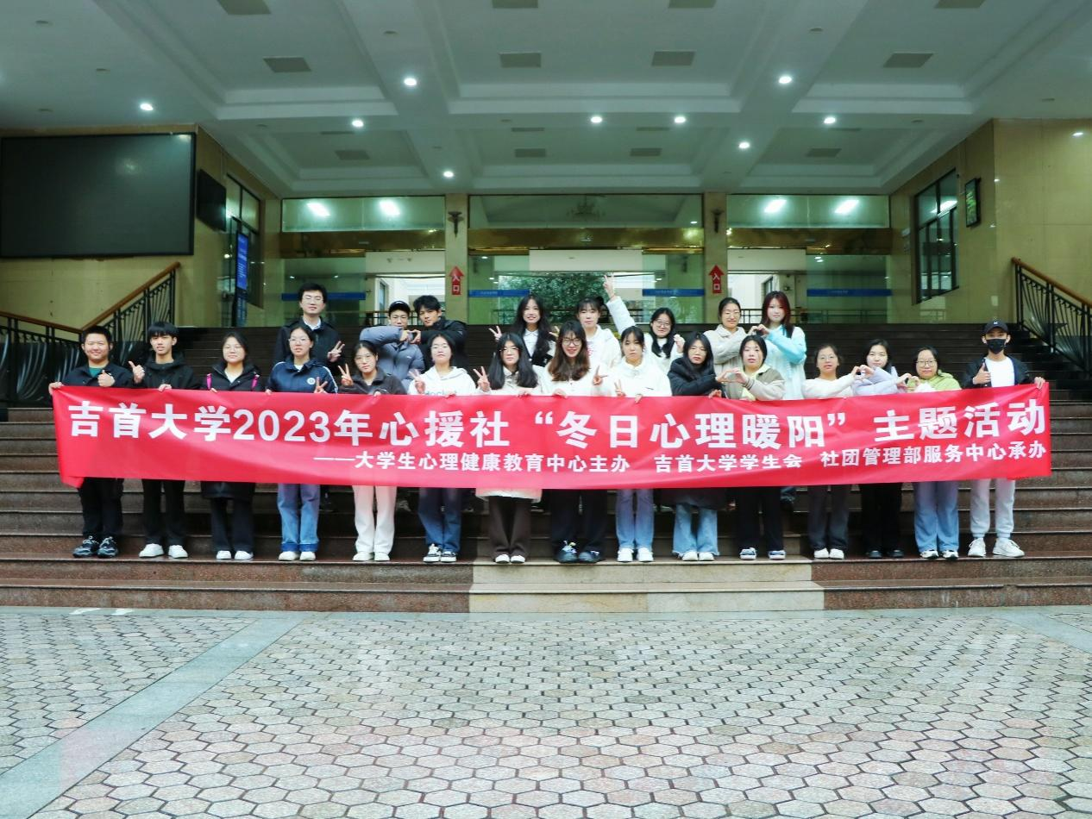
图为工作人员大合影

